حل الموضوع 01

الجزء الثاني 1 - إتمام الجدول :

|  |  |  |  |  |  |
| --- | --- | --- | --- | --- | --- |
| عدد أشرطة الكراء | 0 | 1 | 2 | 6 | 10 |
| ثمن الدفع بالاختيار الأول DA | 150 | 157 | 164 | 192 | 220 |
| ثمن الدفع بالاختيار الثاني DA | 110 | 125 | 140 | 200 | 260 |

2- العلاقة بين x و P1(x) P1(x) = 7x + 150

- العلاقة بين x و P2(x) P2(x) = 15x + 110

- تمثيل الدالة P1 بالمستقيم (D1) المعين بالنقطتين A1(0 ; 150) و B1(10 ; 220)

- تمثيل الدالة P2 بالمستقيم (D2) المعين بالنقطتين A2(0 ; 110) و B1(10 ; 260)

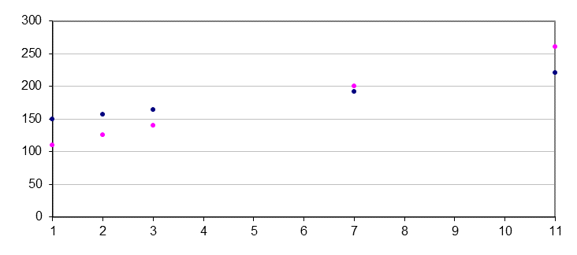

(D1)

(D2)

()

0 1 2 3 4 5 6 7 8 9 10 11 12

# E

# T1

3- حل المعادلة :

لدينا المعادلة 7x + 150 = 15x + 110

7x – 15x = 110 - 150

- 8x = - 40

أي = 5  x =

x = 5

الشرح : لقد وجدنا x بحيث يكون : P1(x) = P2(x)

هذا يعني أن عندما نستأجر 5 أشرطة ندفع نفس الثمن بكل من الاختيارين و نجد بيانيا أن

(D1) ، (D2) يتقاطعان في النقطة E التي فاصلتها 5 و بالتالي نجد بيانيا الإجابة عن السؤال السابق .

4- بيانيا نجد أن (D1) واقعة تحت (D2) لما 5 > x و بالتالي ابتداء من كراء 6 أشرطة شهريا يكون الاختيار الأول أفضل من الاختيار الثاني .

5- نقرأ على التمثيل البياني أن النقطة T1 من المستقيم (D1) ترتيبها 290 ففاصلتها هي 12 .

إذن أحمد استأجر 12 شريطا .

6- الثمن P2 ممثل بالمستقيم () الذي معادلته y = 230 أي () يوازي محور الفواصل .

نقرأ على التمثيل البياني أن المستقيم () موجود تحت المستقيمين (D1) و (D1) لما يكون

12 > x

إذن : ابتداء من كراء 13 شريطا يكون الاختيار الثالث أفضل من الاختيارين الأولين .